

**UNIDAD DE APRENDIZAJE**

**“Desarrollo de sistemas Distribuidos”**

“Tarea 9. Respaldo y restauración de una máquina virtual en la nube”



**ALUMNO:**

**Moreno Hurtado Alejandro**

**GRUPO 4CV13**

**PROFESOR:**

**Pineda Guerrero Carlos**

# Desarrollo de la practica

Se implementara los backups de Azure en una máquina virtual con Ubuntu server , asi como la restauración de uno de estos para la creación de otra maquina virtual a partir de uno de estos

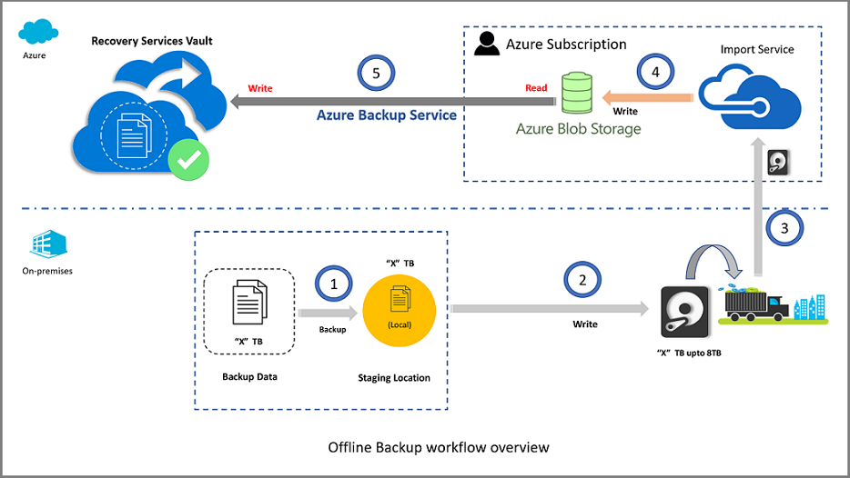

Ilustración : Backup en Azure

Especificamos los campos: Grupo de recurso, Nombre , SO, Maquina y tipo de autenticación verificando que el puerto SSH este abierto.

Ilustración : Creación de máquina virtual

En discos para nuestra máquina virtual seleccionamos el HDD como estándar.

Ilustración 3: especificación de almacenamiento

Para esta práctica las maquinas deberán estar en la misma red asi que en el apartado *Red local* seleccionaremos el grupo que tenemos para nuestros recursos

Ilustración 4: Red local

En la opción diagnóstico de arranque lo deshabilitamos.

Ilustración 5: Diagnostico de arranque

Verificamos la creación de la máquina virtual y seguimos con la instalacion y configuración de Tomcat.

Ilustración 6: Maquina crerada

# Backup en Azure

En la opción de “Backup” crearemos nuestro almacén de Recovery Services y seleccionamos nuestra política de respaldo DailyPolicy

Ilustración 7 : Habilitar el respaldo de una máquina virtual en Azure

Seleccionamos la opción de Hacer una copia de seguridad ahora para empezar con el respaldo

Ilustración 8 : Realizar copia de seguridad

Seleccionamos la fecha de conserva de la copia de seguridad que por defecto es 30 días.

Ilustración 9 : Fecha de copia

Esperamos a que el proceso de copia de seguridad termine (esto dependerá de los recursos de la maquina).

Ilustración 10: Copia de seguridad en curso

Una vez terminado el respaldo vamos a proceder con la restauración de la imagen.

Ilustración 11: Proceso terminado

Empezamos con la restauración del punto de acceso. Seleccionamos el punto.

Ilustración 12 : Selección del punto de restauración

Llenamos los campos que se nos piden y le damos la opción de crear una nueva maquina virtual

Ilustración 1 : restauración

Empezamos el proceso de restauración de la máquina virtual

Ilustración 1 : Proceso de restauración

Terminado el proceso de restauración verificamos la maquina creada.

Ilustración 1 : Proceso terminado

Maquina virtual creada por el respaldo

Ilustración : Máquina virtual creada

Para eliminar la copia seleccionaremos la opción de “Detener copia de seguridad” y llenaremos los datos del formulario teniendo en cuenta el nombre de los otros.

Ilustración 1 : Eliminar copias de seguridad

Se elimino el punto de restauración de la maquina creada.

Ilustración 1 : MV sin las copias de seguridad

# Conclusión

El servicio de backups que nos ofrece Azure es muy bueno ya que nos asegura la integridad de nuestros datos asi como tambien que siempre tendremos una opción en caso de cualquier incidente ya sea técnico o humano. Contiene muchas opciones de personalización dependiendo de las necesidades de cada proyecto/aplicación.

Este servicio lo da tanto para maquinas virtuales como para otros servicios que ofrece Azure lo cual lo vuelve una buena opción a considera para aquellas empresas o personas que estan buscando un lugar donde tener su sistema o datos.